«Чары Полесья»

Вид экскурсии: автобусная
Протяженность маршрута: 95 км.
Продолжительность экскурсии: 8 часов, в том числе 6 академических часов ведения и 2 часа сопровождения.
Состав группы: для массовой аудитории.
Маршрут экскурсии:
Бездеж – Хомск – Именин – Брашевичи - Перковичи – Закозель – Новая Попина – Людвиново – Дрогичин
- экскурсия знакомит с историко-культурным и природным наследием Дрогичинского региона;
- главное место в экскурсии отводится истории и памятным местам знаменитых полесских родов: Пусловских, Ожешков и их выдающимся представителям, оставившим след в истории;
- экскурсия затрагивает и судьбу многонациональных полесских местечек, бывших веками примером толерантности, имевших свою специализацию и этнографические особенности;
- экскурсанты познакомятся и с богатейшим этнографическим наследием и природными особенностями Дрогичинского края.
В агрогородке Бездеж экскурсанты посетят музей «Бездежский фартушок», узнают историю памятника полесского деревянного зодчества с элементами барокко Свято-Троицкой церкви и ее Евангелия 11 века. Рядом смогут увидеть Костел Святой Троицы – памятник классицизма.
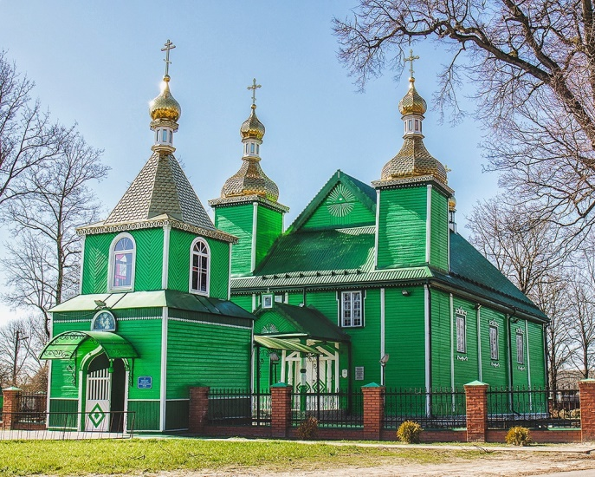
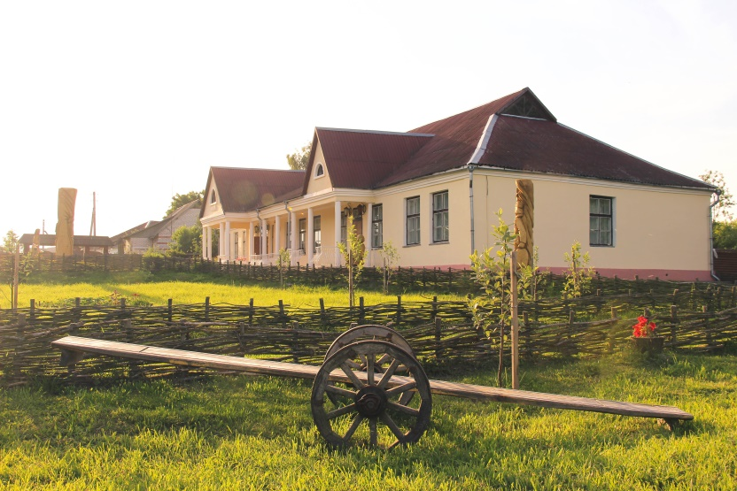

Экскурсанты смогут ознакомиться с объектом всемирного наследия ЮНЕСКО Дугой Струве.
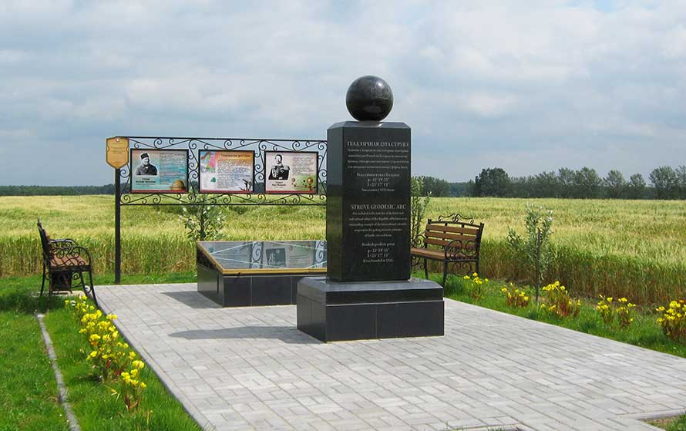

В агрогородке Именин можно увидеть сохранившиеся хозяйственные постройки бывшего монастыря и памятный знак в виде креста.
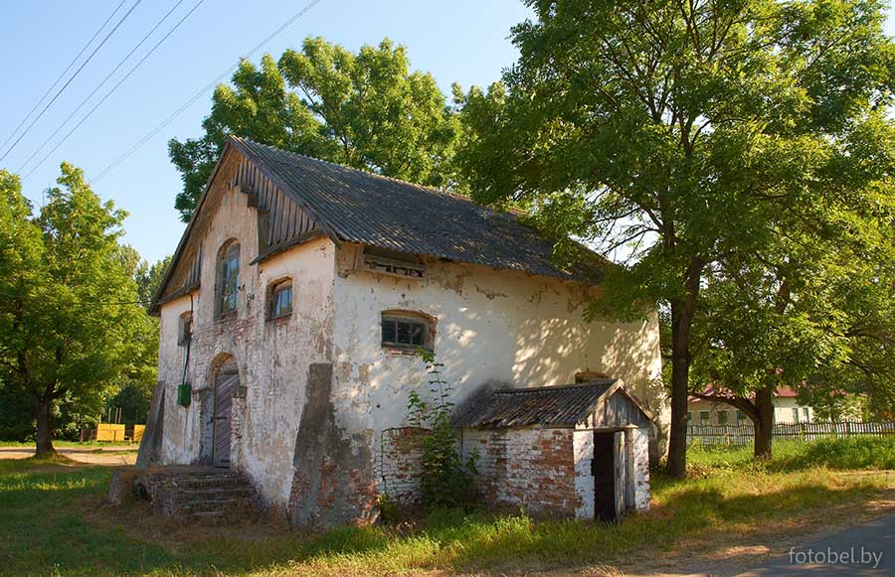

Агрогородок Брашевичи позволит окунуться в красоту местной природы, посетить местную достопримечательность лесничества – дендропарк, в котором растет ботанический памятник природы республиканского значения — кария овальная, а также вольеры с пятнистыми оленями.
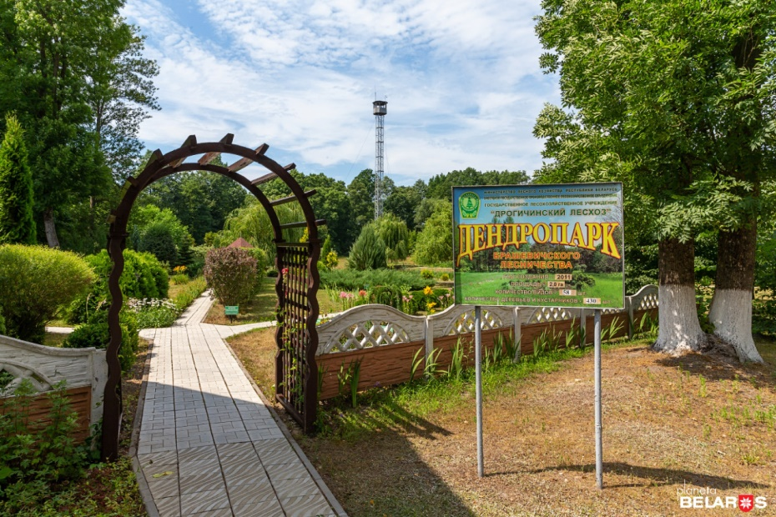
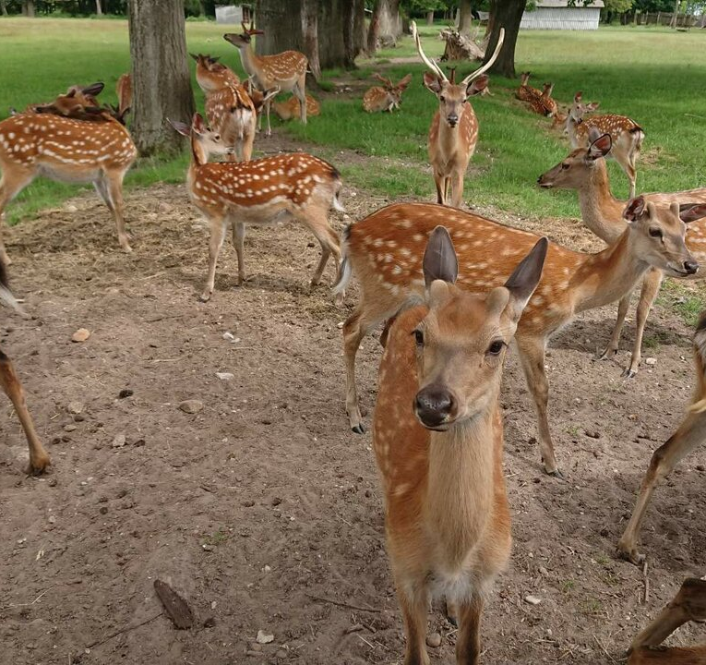

Следующей остановкой будут Перковичи – родовое гнездо Терлецких и Вислоухов. Здесь сохранился усадебный дом и часть парка, а также церковь Успения Пресвятой Богородицы – дань эпохи классицизма.
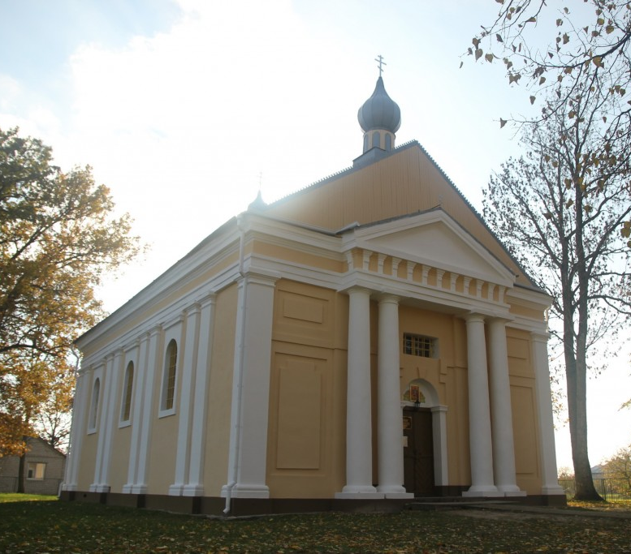
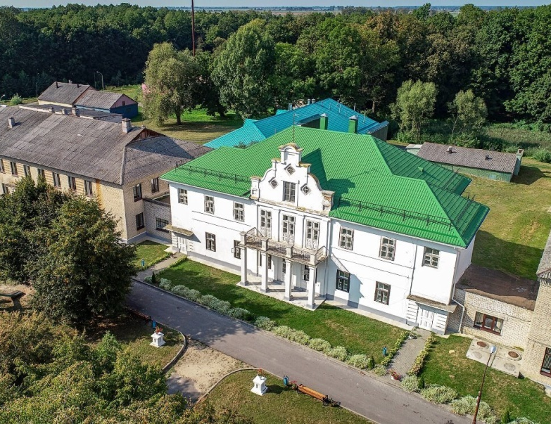

Агрогородок Закозель – главная резиденция полесской ветви рода Ожешко. Здесь экскурсанты увидят старинный парк и шедевр неоготики – каплицу-усыпальницу, старинный бровар и остатки усадебного дома.
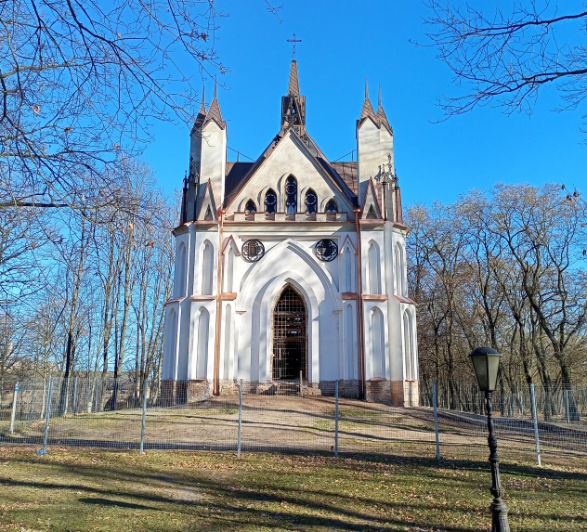
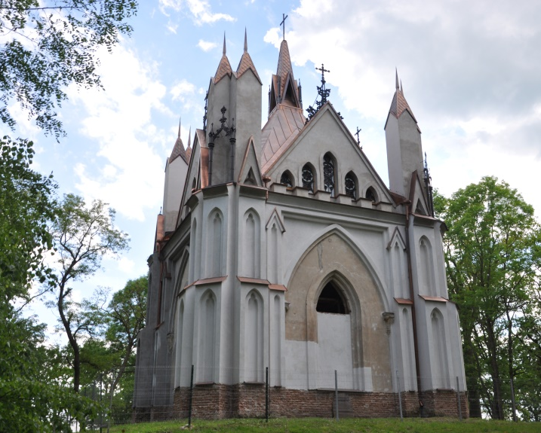

В агрогородке Новая Попина находится Храм в честь Преображения Господня. Храм был построен в 1810 году. Внесен в список историко-культурных ценностей Республики Беларусь.
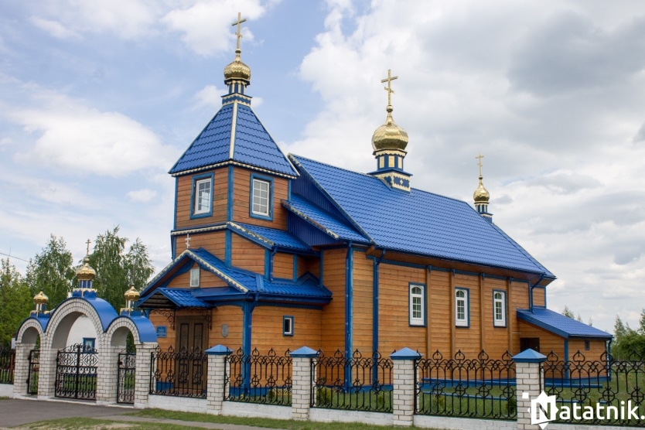

Затем, конечно же, экскурсанты проедут через Людвиново, место, где прошла свои «Людвиновские университеты» Элиза Ожешко. Там сохранились остатки усадьбы Петра Ожешко и памятный камень в честь Элизы Ожешко.
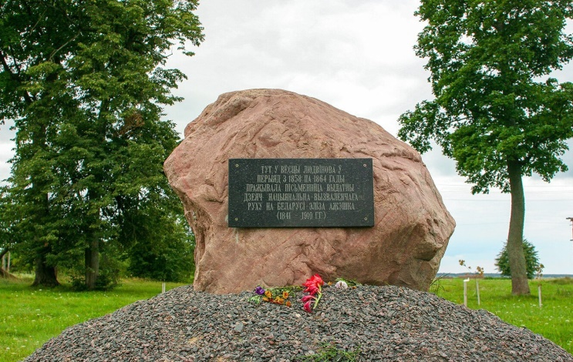

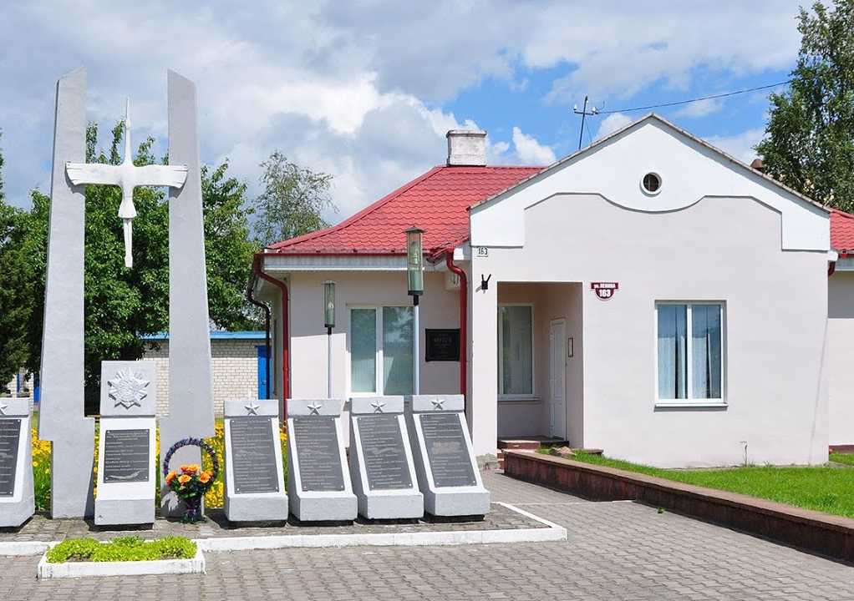
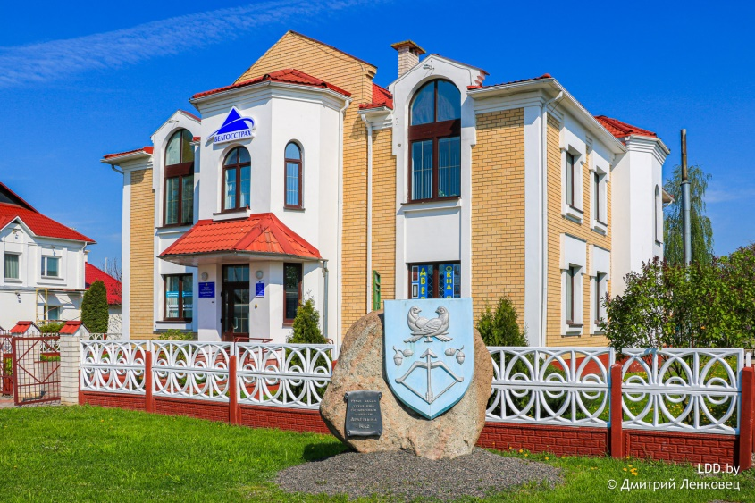
И заключительным пунктом экскурсии станет город Дрогичин с его историей и достопримечательностями. Экскурсанты ознакомятся с историей Дрогичина и посетят Военно-исторический музей им. Д.К. Удовикова.

